**周有国副校长出席2022年全国高校就业指导人员初级培训班开班仪式**

7月14日上午9点，2022年全国高校就业指导人员初级培训班开班仪式在我校学术交流中心八楼多功能厅举行。全国高校就业创业指导教师培训特聘专家郭勇教授，河南省大中专学生就业服务中心副主任邵培杰，学校党委委员、副校长周有国及培训班一期八十名学员参加开班仪式。开班仪式由学校就创办主任黄太国主持。

周校长首先代表学校对全国高校就业指导人员初级培训班的召开表示热烈祝贺，对全省各高校就业工作战线上的同仁、同行的到来表示热烈的欢迎。他讲到，党和国家历来高度重视大学生就业工作，一直以来，我校始终把就业工作作为学校工作的重中之重，认真落实就业工作“一把手”工程。2022年，在新冠疫情常态化多点散发、经济压力持续增大、毕业生人数首破千万的多种因素的叠加下，就业形势日趋严峻和复杂，此次由河南省大中专毕业生就业服务中心主办、教育部学生服务与素质发展中心提供支持的全国高校就业指导人员初级培训班的召开，是我省为如何破解最难就业季的一道“及时雨”，必将进一步提高我省高校就业指导人员的政策理论水平和就业指导能力、就业服务水平，有利于加强我省高校就业指导师资队伍的专业化建设，促进我省高校毕业生更充分、更高质量的就业。最后，周有国校长预祝培训班圆满成功。

邵培杰主任就此次培训班进行了工作安排并提出了具体培训要求。此次培训班是我省2022年第一次举办的线下培训，我校选派了八名相关人员参加培训班。培训班原定于7月13日报道，14日、15日两天培训，每班80-100人，因报名踊跃，参训人员太多，改为先后两期进行，每班80人，13-15日举办第一期培训，16-18日举办第二期培训。此次培训，内容丰富、形式新颖、互动性强，受到参训学员的普遍欢迎，培训班取得圆满成功！

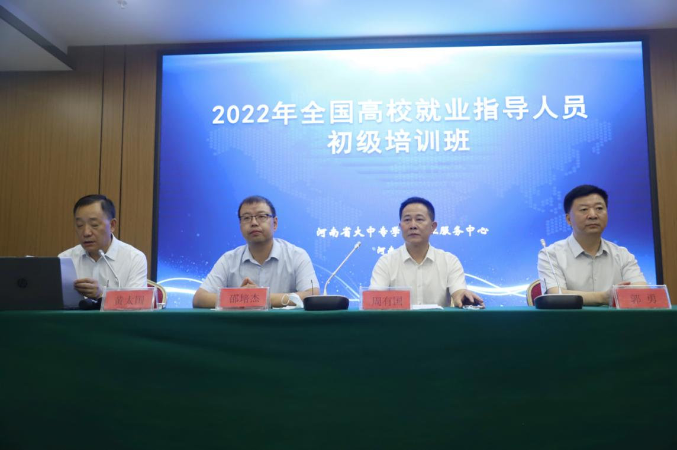

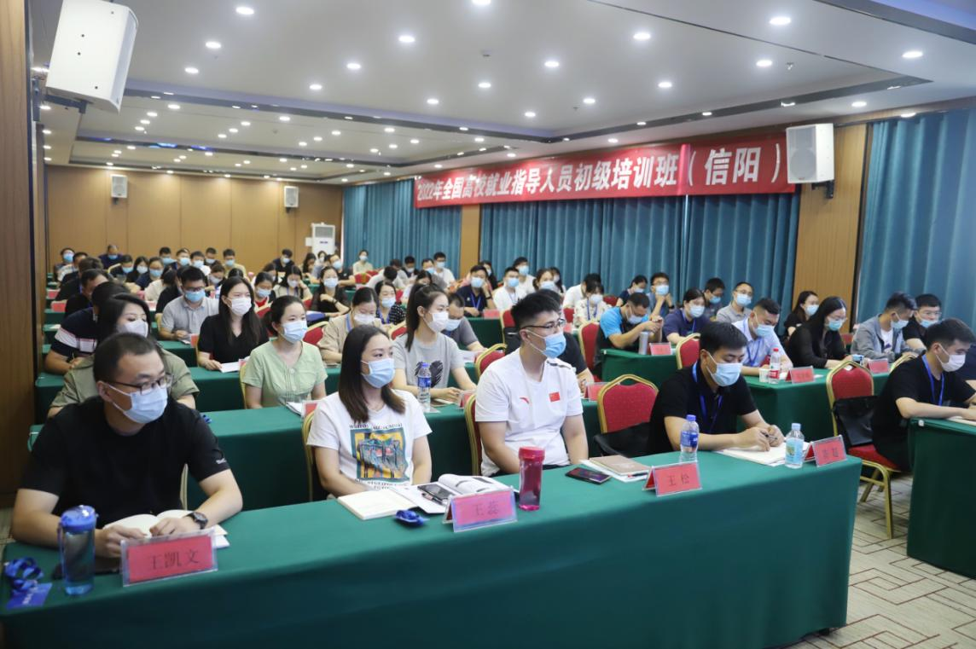

就业创业指导办公室

2022年7月19日